附件2：用人单位注册预约流程
附件2： 用人单位注册预约流程

一、进入兰州文理学院官网 点击 “就业信息网”
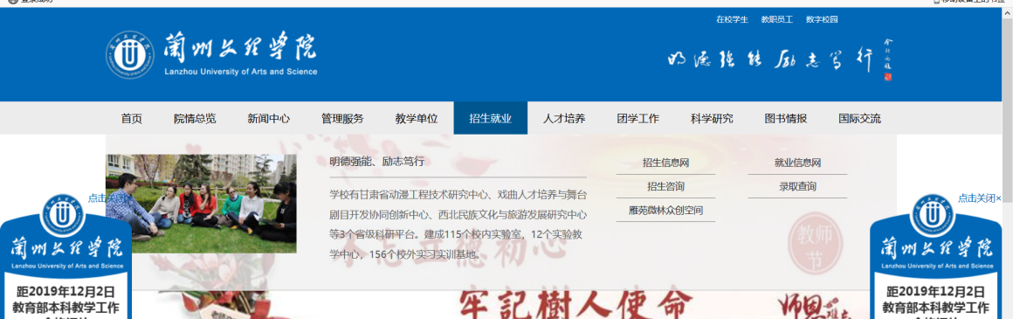

选择用人单位模块，点击“注册”
点击“”我接受协议，我要注册”
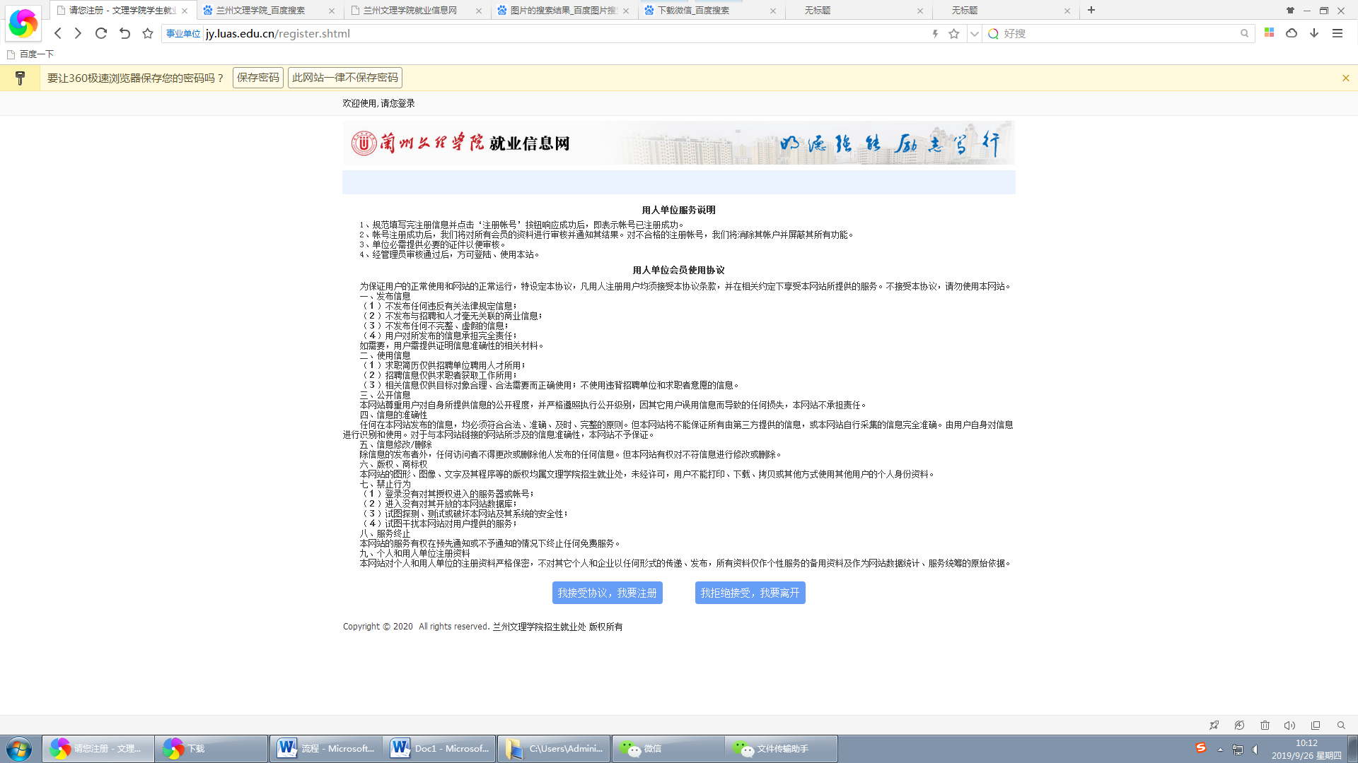
如实填写企业信息并上传营业执照照片
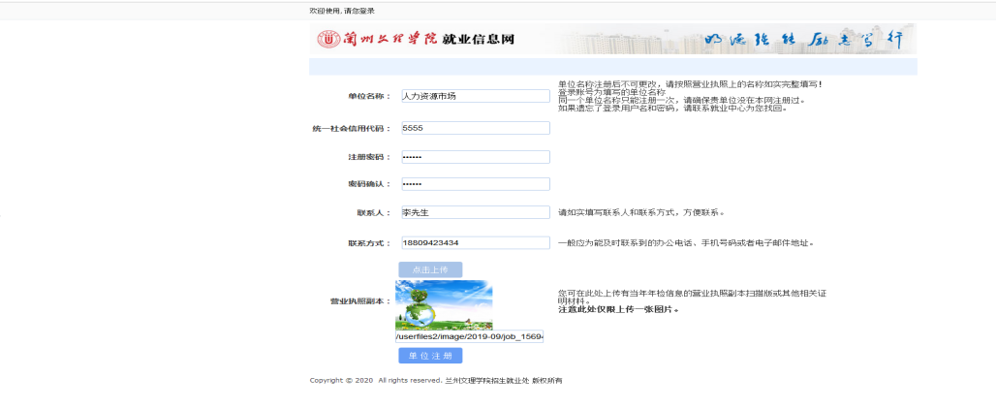
填写完成后会出现如下界面，点击“确定“

此时，会跳转到登录界面，等待学校确认通过后才可进行预约招聘会、发布单位招聘信息等操作。
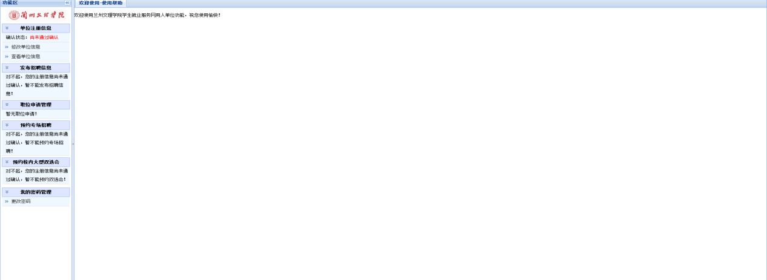
如需修改信息，点击“修改单位信息”进行修改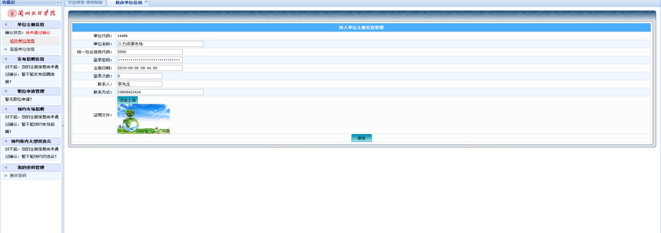
点击“查看单位信息”
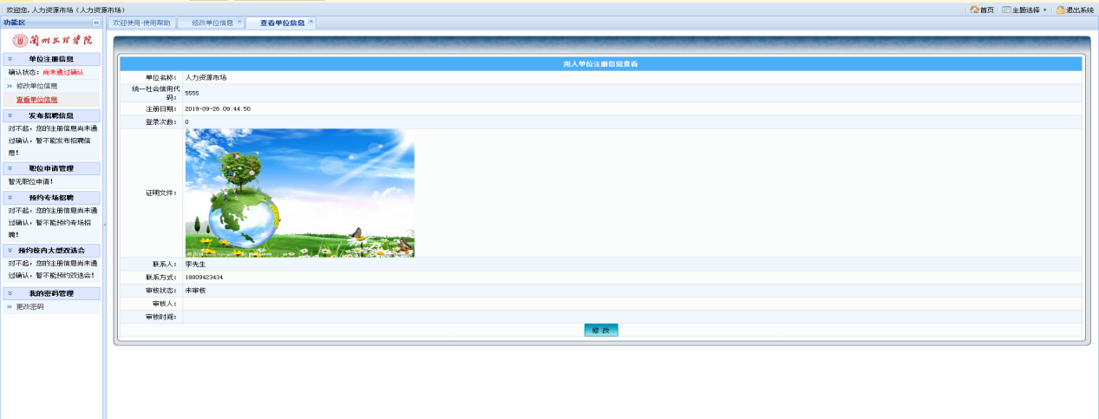
如需修改密码，点击“更改密码”
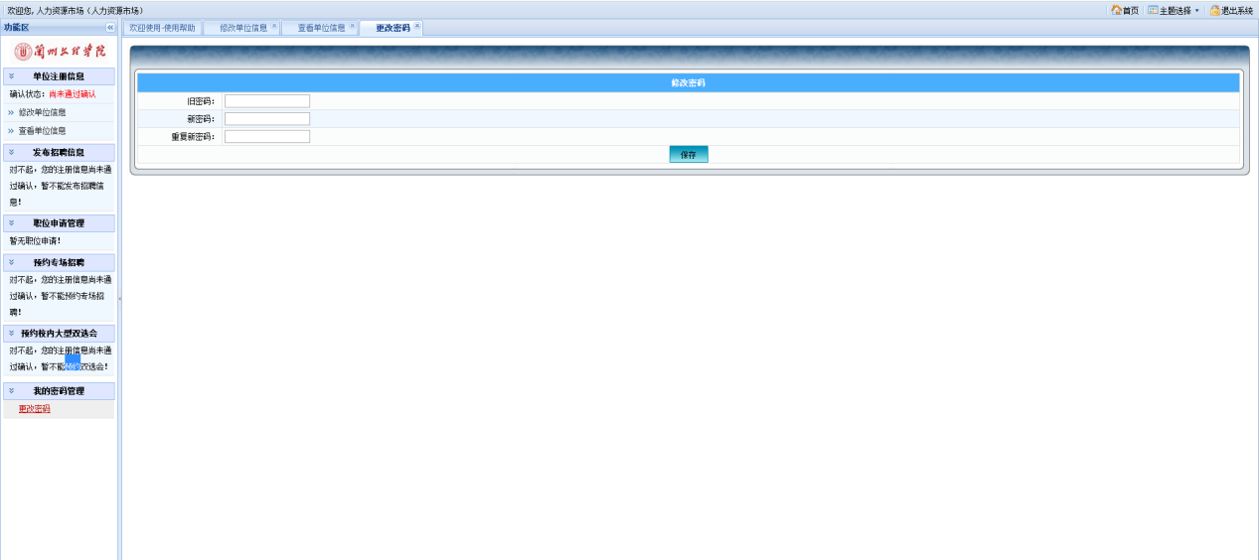
如需预约双选会，等到审核通过后，点击“预约校内大型双选会”，进行操作
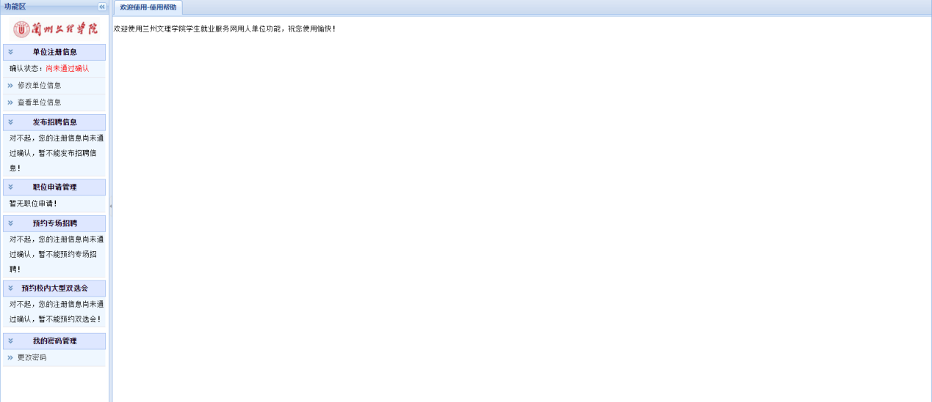
如企业信息不准确（例如注册名不是营业执照上的全称等问题），学校将在审核环节注明不通过原因，请企业修改后再次提交。预约成功后系统会提示招聘负责人做好参会准备。

